Eau de Toilette Coné

Descripción del Producto:

Condorito Oficial para Niños de 6 a 99 Años**

¡Bienvenidos a la experiencia única de Condorito Oficial! Este perfume, diseñado para quienes tienen un espíritu joven y una chispa de alegría en su corazón, es ideal para niños de 6 años en adelante, así como para adultos que aún sienten la emoción de ser niños. Este no es solo un simple aroma de bebé; se trata de un perfume que celebra la diversión, la creatividad y la imaginación.

**Para Grandes que se Creen Chicos y para Chicos que se Creen Grandes**

Condorito Oficial es la fragancia perfecta para aquellos que disfrutan de la vida sin importar la edad. Ya sea que estés buscando un regalo especial o simplemente quieras consentirte con un toque de frescura, este perfume es un recordatorio de que la diversión y la curiosidad nunca deben desaparecer, sin importar cuántos años cumplas.

**Notas de Salida: Frescura Cautivadora**

La apertura de este perfume es refrescante y vibrante, con notas de lima californiana, toronja jugosa, menta congelada y un toque sutil de vodka. Esta combinación crea una explosión de frescura que estimula los sentidos y te prepara para un viaje aromático inolvidable.

**Notas de Corazón: Un Centro Aromático Sofisticado**

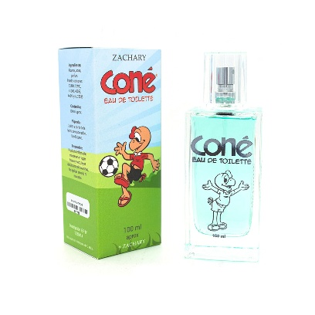

# Eau de Toilette Yuyito

Descripción del Producto:

Fresco Dulce para Ni a 99 A perfume fresco y dulce, diseñado especialmente para aquellas pequeñas soñadoras y para las grandes que aún conservan su espíritu juvenil. Este perfume no es simplemente una colonia de bebé; es una declaración de elegancia y alegría que se puede disfrutar a cualquier edad.

Ideal para chicas que se sienten grandes y para adultas que mantienen su esencia infantil, este perfume transforma cualquier momento en una experiencia mágica. Desde el primer rocío, las notas de salida de **cassis** envuelven tus sentidos con su frescura vibrante, creando una apertura deliciosa y juguetona.

A medida que el perfume evoluciona, las notas de corazón de **fesia** y **rosa** florecen, añadiendo una dulzura floral que despierta la feminidad y la diversión. Este corazón aromático es perfecto para aquellas que buscan un toque de sofisticación sin perder su alegría innata.

Finalmente, al secarse, el perfume revela sus notas de fondo: una combinación irresistible de **vainilla**, **patchouli**, **ambraxam** y notas **ámbaradas**, que aportan calidez y profundidad al aroma. Esta base envolvente crea un final seductor que perdura, dejando una estela inolvidable dondequiera que túRegálale a tus seres queridos (o a ti misma) este delicado perfume que celebra la vida, la frescura y esa chispa especial que tenemos en cada etapa. ¡Ideal para cualquier ocasión!

Atrévete a sentirte especial, sin importar la edad que tengas. Este perfume es para todas las que creen que la diversión nunca tiene fecha de caducidad. ¡Hazlo tuyo hoy!

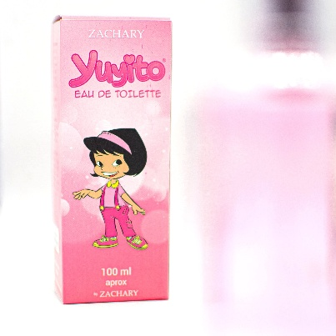

**Descripción general:**

**Perfume de Chile varon – Eau de Parfum**

Chile Varón es una fragancia sofisticada y audaz, diseñada para el hombre moderno que busca un equilibrio entre elegancia y aventura. Con un aroma que evoca la majestuosidad de los paisajes chilenos, este perfume ofrece una intensidad envolvente y una versatilidad que lo hace perfecto para cualquier ocasión. Su personalidad es decidida y carismática, ideal para quienes desean dejar una impresión duradera.  
  
**Familia olfativa:**Amaderada especiada  
**Estilo:**Elegante y aventurero  
**Intensidad:**Moderada a alta

Notas principales

Notas olfativas:  
• Notas de salida (lo primero que se percibe): Bergamota, pimienta negra  
• Notas de corazón (el alma del perfume): Lavanda, geranio  
• Notas de fondo (lo que perdura en la piel): Vetiver, ámbar

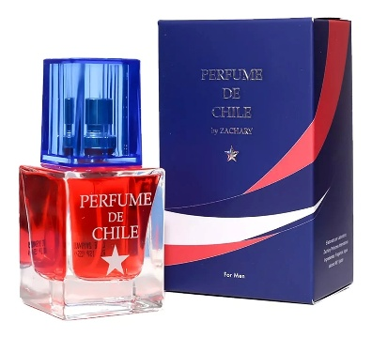

**Descripción general:**

**Perfume de Chile dama – Eau de Parfum**  
Este perfume captura la esencia vibrante y diversa de Chile, diseñado para la mujer sofisticada y aventurera. Con un aroma floral y afrutado, su intensidad moderada lo hace perfecto para cualquier ocasión. Inspirado en los paisajes chilenos, ofrece una versatilidad que se adapta a la personalidad dinámica y elegante de su portadora.  
  
**Familia olfativa:**Floral afrutada  
**Estilo:** Elegante y moderno  
**Intensidad:**Moderada

Notas principales

Notas olfativas:  
• Notas de salida: Bergamota, Frutas rojas  
• Notas de corazón: Rosa chilena, Jazmín  
• Notas de fondo: Cedro, Ámbar

